**GUIA 3, DE HISTORIA**

Nombre:_______________________________________________ Curso: 2º__ Fecha: ____/ /2020

1. Pinta de ROJO a Chile en el mapa de América del Sur y escribe su nombre.

2. Marca Santiago con un punto y escribe su nombre.

3. Pinta de diferentes colores los países limítrofes (vecinos) de Chile y escribe sus

nombres.

4. Pinta el mar celeste y escribe el nombre del océano Pacífico.



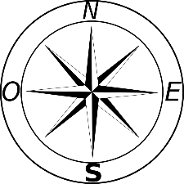

Indica si las siguientes afirmaciones son verdaderas o falsas, marcando con un **X.**



